附表一：考试时间安排表
取证 考试时间安排表
日期 | 内容 | 天数
01月05日 | 报到 | 1天
01月20-21日 | 实际操作考试 | 2天
01月22日 | 理论考试 | 1天
备注 | - 时间：8:30-12:00,13:00-17:30  - 理论及实际操作考试凭身份证进入考场；  - 个人具体考试时间根据报名人数另行安排张贴通知

附表二： 特种设备检测人员资格申请表
申 请 编 号 ： 档 案 号 ： 申 请 日 期 ：
申请类别 |  | □取证考试 | □免试换证  □考试换证 | □取证补考  □换证补考 |  | (近期、1 寸、免冠、正面、白底彩色照片)
申请人姓名 |  |  | 性 别 |  |  | (近期、1 寸、免冠、正面、白底彩色照片)
身份证件类型 |  |  | 证件编号 |  |  | (近期、1 寸、免冠、正面、白底彩色照片)
学 历 |  |  | 专 业 |  |  | (近期、1 寸、免冠、正面、白底彩色照片)
技术职称 |  |  | 工作年限 | 年 | 移动电话
电子邮箱 |  |  |  |  | 邮政编码
通信地址 |  | 省 市 区(县) 街道(乡) 小区(村、路、巷) 楼 号
申请项目与级别
项 目 |  |  |  |  |  | 级 别
☐RT ☐RT(D) ☐UT ☐UT(AUTO) ☐TOFD ☐PA ☐MT ☐PT ☐AE ☐ECT ☐ECT(AUTO) ☐MFL(AUTO) |  |  |  |  |  | □Ⅲ □Ⅱ □Ⅰ
已持证项目与级别
序号 | 代 号 | 级 别 | 初次取证日期 |  |  | 证书有效期
1
2
3
4
5
自我承诺 | 是否未中断执业 6 个月以上(含 6 个月，仅在换证时填写)
自我承诺 | □ 未 中 断 □ 中 断
自我承诺 | 执业期间是否未发生过无损检测违规行为和责任事故(仅在换证时填写)
自我承诺 | □ 未 发 生 过 □ 发 生 过
申请人声明
本人声明以上填写信息及所提交的资料均合法、真实、有效，并承诺对填写的内容负责。

申请人(签字)： 申请日期：
注：
- 申请人在网上申请的，填报申请表后打印签字并扫描上传。
- 受理机关应当通过人员执业注册系统，对申请人是否中断执业 6 个月以上(含 6
个月)进行核查。

附录： 特种设备无损检测人员考试与发证管理系统
考生操作指南
- 用户注册信息
首页点击“用户注册”按钮，完成报名人员的基本信息录入
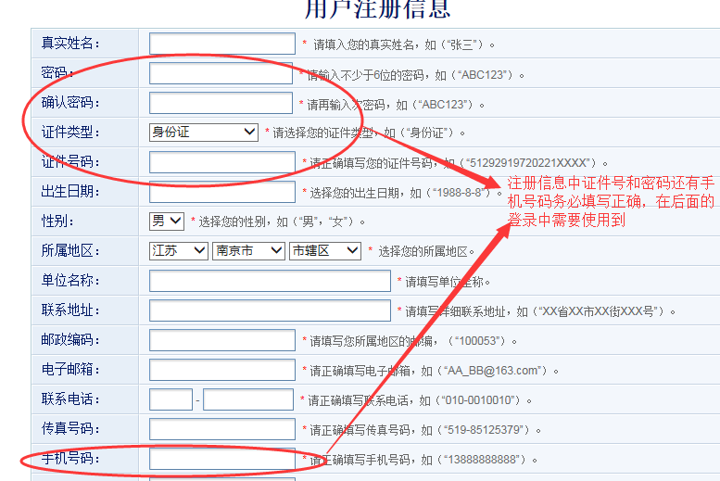

- 登录报名
首页点击“人员登录”按钮，有2种登录方式，一种身份证+密码+验证码登录；另外一种是证件号+手机号+验证码登录，如果学员密码忘记了，可以用第二种方式进行登录。
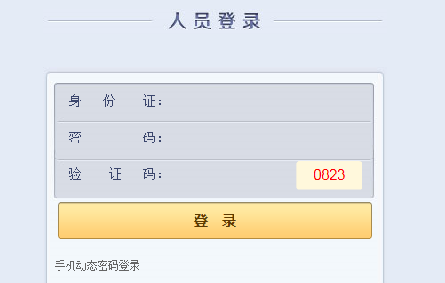
- 无损检测报名
考生账号登录后，选择 申请管理 =》检测人员考试报名
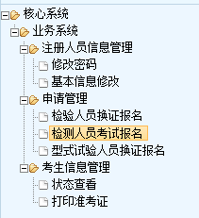
选择报名的项目 点击下一步
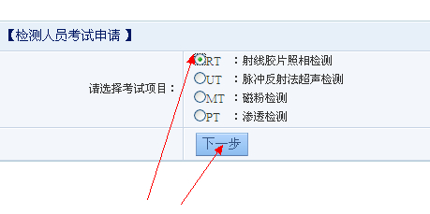
选择或者填写 检验性质、证书记录、考试类别，完成相关资料上传
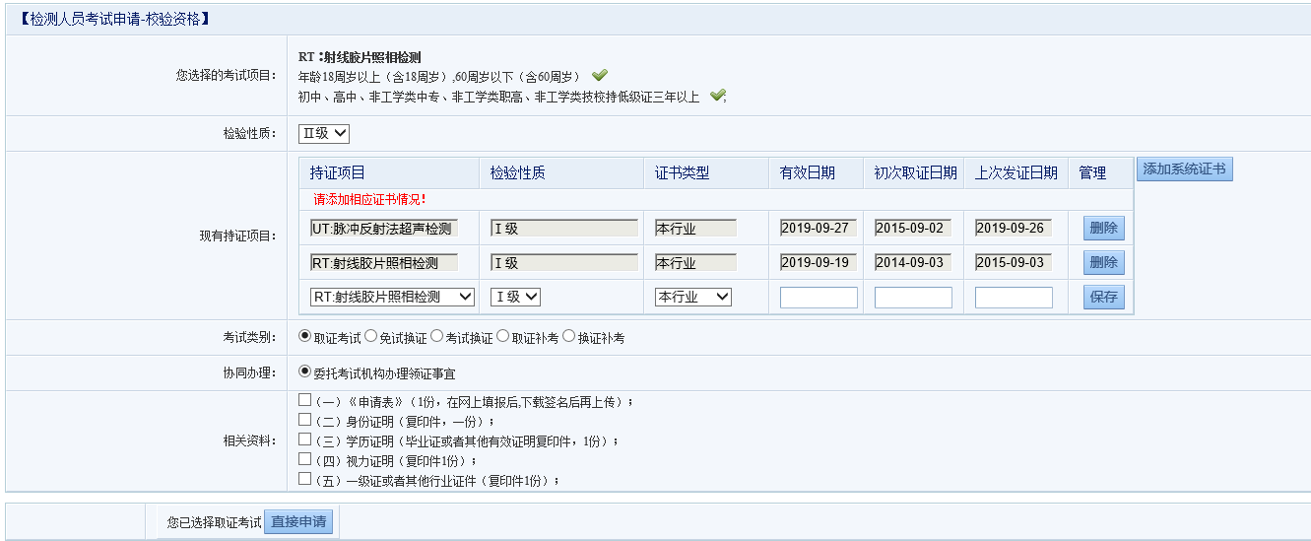

报名信息录入完成后，点击“直接申请”按钮 出现以下情况表示 您已经申报成功
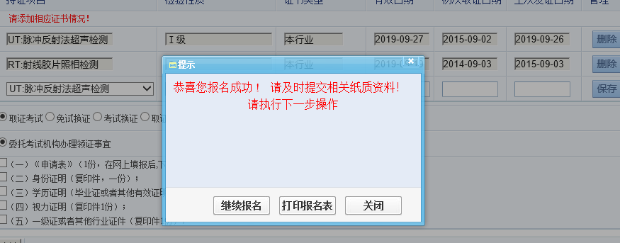
报名完成后，可以在考生信息管理 =》状态查看 对报名信息进行修改，打印报名表
